 | Rapporto SOLIDWORKS Costing
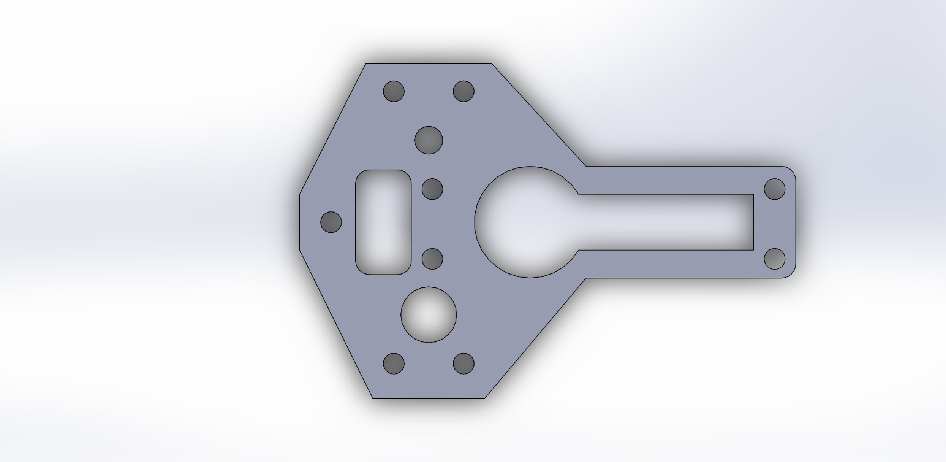  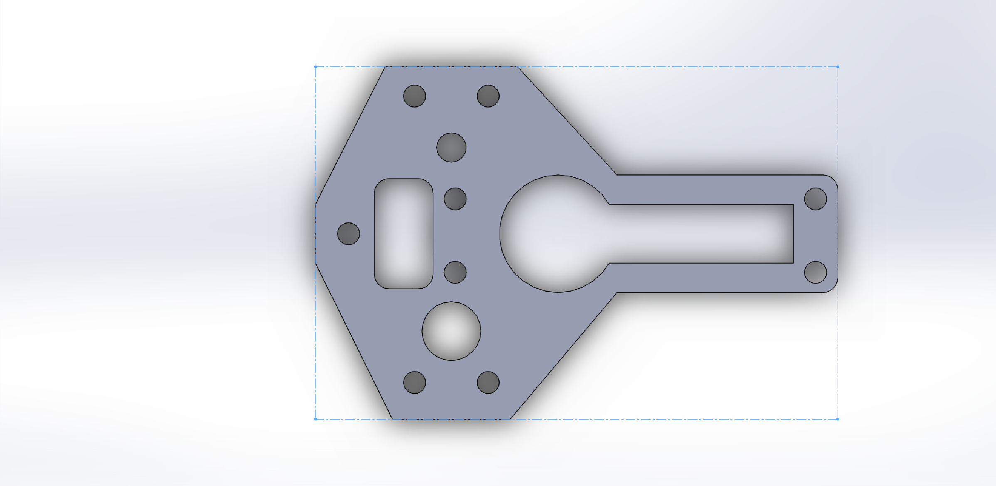 |  | Nome modello: supporto servomotore pinza  Data e ora del rapporto: 21/01/2024 11:45:08  Materiale: Lega 6061  Processo di fabbricazione: Fabbricazione lamiera  Spessore: 3.0000 mm  0.0  Area dim. vuota finale: 3408.0000 mm^2  0  Costo della produzione: N/A  Tasso scarto N/A  Quantità  Numero totale di parti: 1  Dim. lotto: 1  Numero massimo di parti per foglio:  Numero totale di fogli per dimensioni del lotto:  Costo stimato per parte: 21.54 USD  Modello Costing usato: sheetmetaltemplate_default(metric).sldcts  Tipo modello Costing Modello lamiera  Confronto:    Divisione del costo  Materiale: 0.37 USD 2%  Fabbricazione: 21.17 USD 98%  Discount 0.00 USD 0%

Rapporto costi
Nome modello: |  | supporto servomotore pinza | Materiale: | Lega 6061 | Materiale: | 0.37 USD | Costo totale /parte: | 21.54 USD
 |  |  |  |  | Fabbricazione: | 21.17 USD
 |  |  |  |  | Discount | 0.00 USD
Divisione del costo di fabbricazione
Impostazioni | Tempo (hh:mm:ss) | Costo (USD / Parte)
Laser Impostazione | N/D | 20.00
Totale | N/D | 20.00

Percorsi taglio | Metodo di  taglio | Quantità | Lunghezza taglio (mm) | Tempo (hh:mm:ss) | Costo (USD / Parte)
Percorso di taglio 1 | Laser | 1 | 203.54 | N/A | 0.51
Percorso di taglio 2 | Laser | 1 | 12.57 | N/A | 0.03
Percorso di taglio 3 | Laser | 1 | 25.13 | N/A | 0.06
Percorso di taglio 4 | Laser | 1 | 9.42 | N/A | 0.02
Percorso di taglio 5 | Laser | 1 | 9.42 | N/A | 0.02
Percorso di taglio 6 | Laser | 1 | 9.42 | N/A | 0.02
Percorso di taglio 7 | Laser | 1 | 9.42 | N/A | 0.02
Percorso di taglio 8 | Laser | 1 | 9.42 | N/A | 0.02
Percorso di taglio 9 | Laser | 1 | 9.42 | N/A | 0.02
Percorso di taglio 10 | Laser | 1 | 9.42 | N/A | 0.02
Percorso di taglio 11 | Laser | 1 | 9.42 | N/A | 0.02
Percorso di taglio 12 | Laser | 1 | 42.57 | N/A | 0.11
Percorso di taglio 13 | Laser | 1 | 9.42 | N/A | 0.02
Percorso di taglio 14 | Laser | 1 | 100.03 | N/A | 0.25
Totale |  | 14 |  | N/A | 1.17

Rapporto costi
Impostazioni linea base
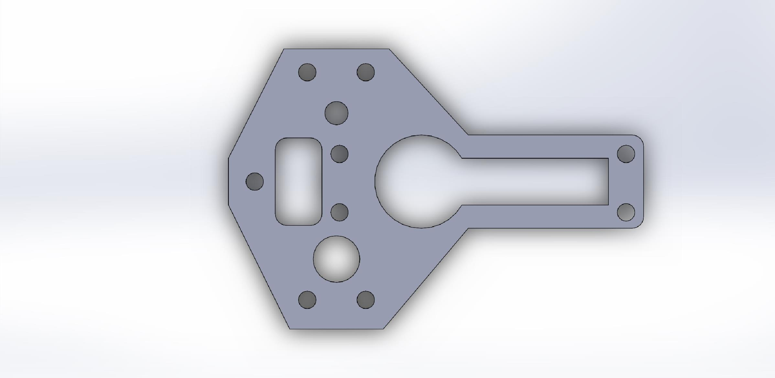  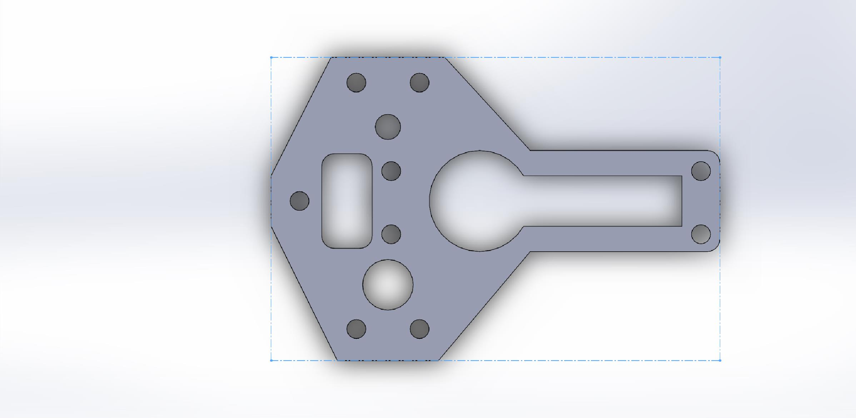 |  |  |  |  | Nome modello: supporto servomotore pinza  Data e ora del rapporto: 21/01/2024 11:45:18  Materiale: Lega 6061  Processo di fabbricazione: Fabbricazione lamiera  Spessore: 3.0000 mm  0.0  Area dim. vuota finale: 3408.0000 mm^2  0  Costo della produzione: N/A  Tasso scarto N/A  Quantità  Numero totale di parti: 1  Dim. lotto: 1  Numero massimo di parti per foglio:  Numero totale di fogli per dimensioni del lotto:  Costo stimato per parte: 21.54 USD  Modello Costing usato: sheetmetaltemplate_default(metric).sldcts  Tipo modello Costing: Modello lamiera  Confronto:    Divisione del costo  Materiale: 0.37 USD 2%  Fabbricazione: 21.17 USD 98%  Discount 0.00 USD 0%
Rapporto costi
Nome modello: |  | supporto servomotore pinza | Materiale: | Lega 6061 |  | Materiale: | 0.37 USD |  | Costo totale per parte:
 |  |  |  |  |  | Fabbricazione: | 21.17 USD |  | 21.54 USD
 |  |  |  |  |  | Discount | 0.00 USD
Linea base: divisione del costo di fabbricazione
Impostazioni | Tempo (hh:mm:ss) | Costo (USD / Parte)
Laser Impostazione | N/D | 20.00
Totale | N/D | 20.00

Percorsi taglio | Metodo di taglio | Quantità | Lunghezza taglio (mm) | Tempo (hh:mm:ss) | Costo (USD / Parte)
Percorso di taglio 1 | Laser | 1 | 203.54 | N/A | 0.51
Percorso di taglio 2 | Laser | 1 | 12.57 | N/A | 0.03
Percorso di taglio 3 | Laser | 1 | 25.13 | N/A | 0.06
Percorso di taglio 4 | Laser | 1 | 9.42 | N/A | 0.02
Percorso di taglio 5 | Laser | 1 | 9.42 | N/A | 0.02
Percorso di taglio 6 | Laser | 1 | 9.42 | N/A | 0.02
Percorso di taglio 7 | Laser | 1 | 9.42 | N/A | 0.02
Percorso di taglio 8 | Laser | 1 | 9.42 | N/A | 0.02
Percorso di taglio 9 | Laser | 1 | 9.42 | N/A | 0.02
Percorso di taglio 10 | Laser | 1 | 9.42 | N/A | 0.02
Percorso di taglio 11 | Laser | 1 | 9.42 | N/A | 0.02
Percorso di taglio 12 | Laser | 1 | 42.57 | N/A | 0.11
Percorso di taglio 13 | Laser | 1 | 9.42 | N/A | 0.02
Percorso di taglio 14 | Laser | 1 | 100.03 | N/A | 0.25
Totale |  | 14 |  | N/A | 1.17

Operazioni personalizzate | Quantità | Costo (USD / Parte)
Totale

